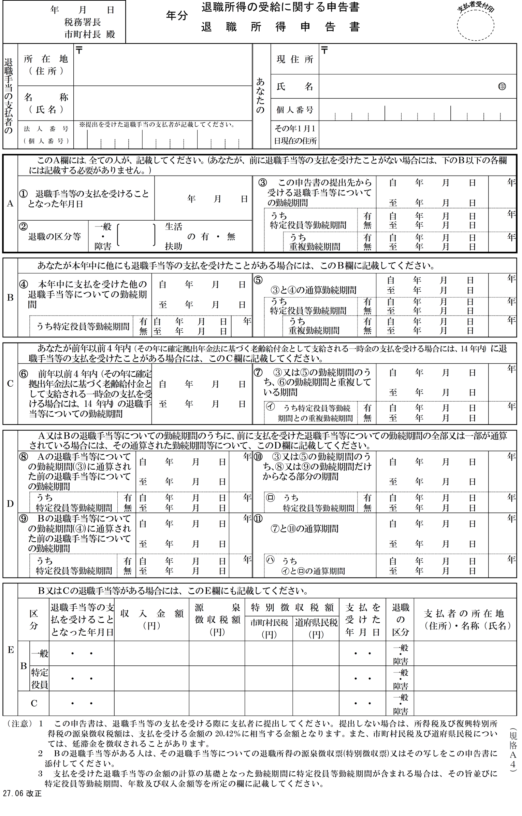

記入例

**183-0052**

**東京都府中市新町２－７７－１**

**東京市町村総合事務組合**

住所・氏名等を記入

押印不要

２０　　　 4　　　1

４　　　 3　　 31　　　　　14

③入団日・退団日と

勤続年数を記入

①退団日を記入

②該当する項目に○

令和４　　　　3　　　31

197-0814

東京都あきる野市二宮350

消防　団一郎　　　　　　×

○△○○×□○△○□×

同上

